Отчёт по Итоговому заданию Безопасность операционных систем.
Пока не удалось побороть проблему с установкой Ubuntu на Apple M2 процессор...
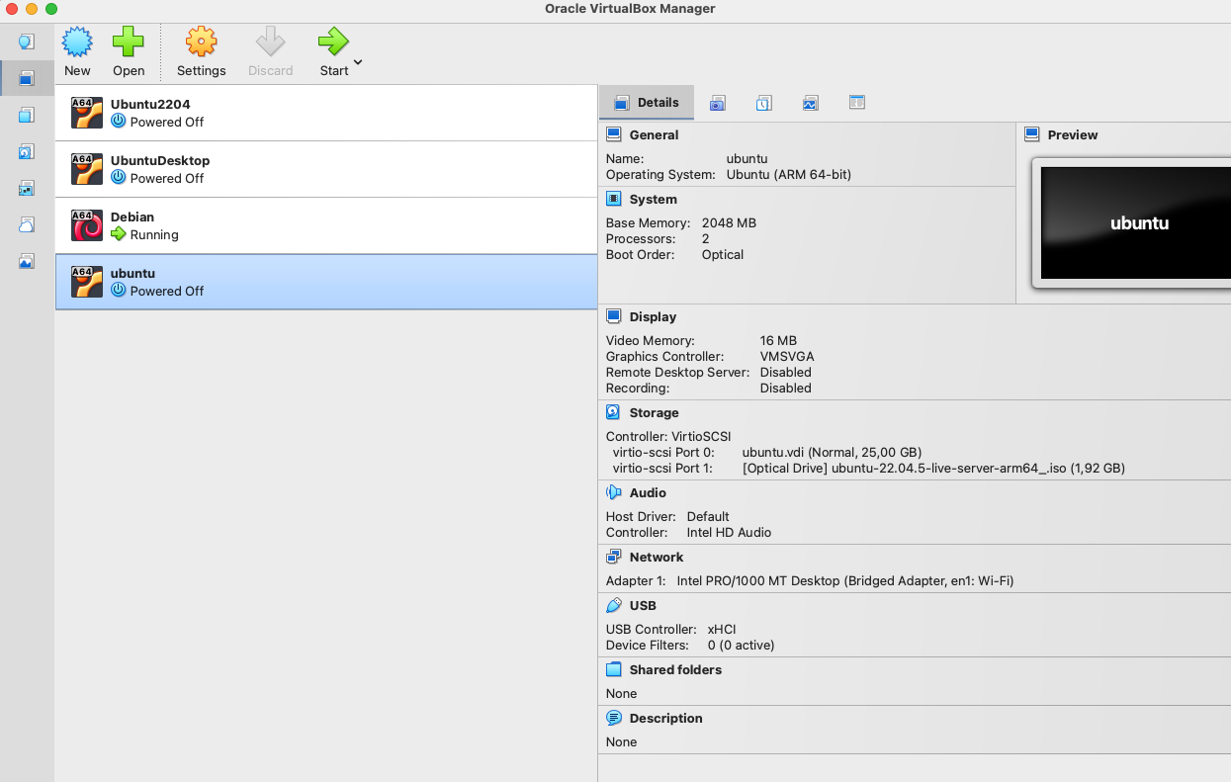

Всегда получаю чёрный экран.

Повторил сценарий на Debian 13.2
1. Запуск виртуальной машины с установленной Linux (Ubuntu 22.04).
cat /etc/*release
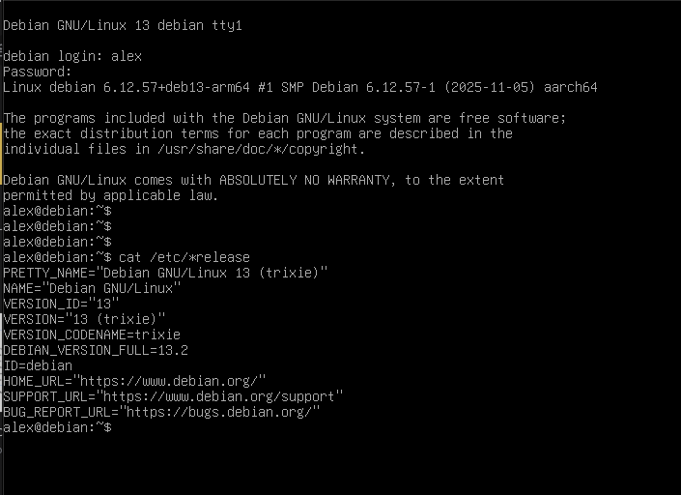

2. Создание двух пользователей: user1 и user2.
sudo adduser user1 && adduser user2

3. Создание группы с именем test_users.
sudo addgroup test_users

4. Добавление пользователя user1 и user2 в группу test_users.
sudo usermod -aG test_users user1
sudo usermod -aG test_users user2

Проверка:
groups user1
groups user2
getent group test_users
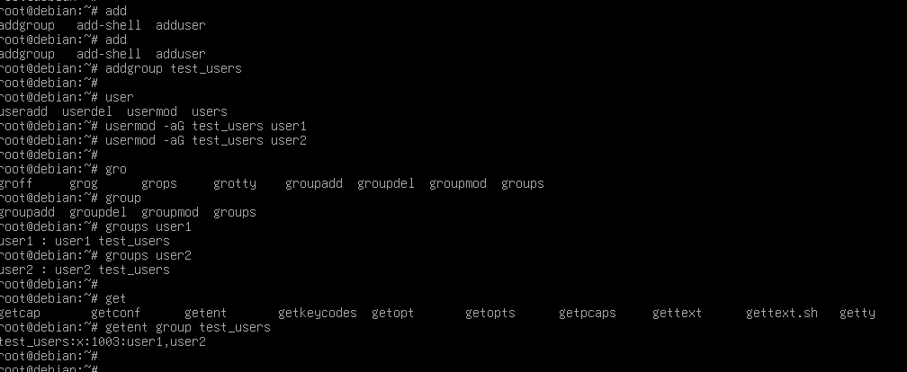

5. Создание на рабочем столе папки с названием Documents.
mkdir ~/Desktop/Documents

6. Установлены права доступа к папке Documents так, чтобы:
– полный доступ имела только группа test_users.
– остальные пользователи могли только читать содержимое папки.
sudo chmod 0744 ~/Desktop/Documents
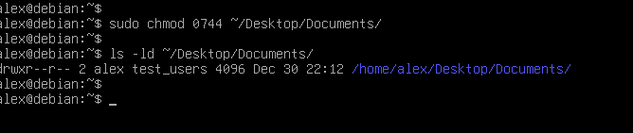

7. Зашифрован домашний каталог пользователя user1.
sudo apt install ecryptfs-utils -y
sudo ecryptfs-migrate-home -u user1

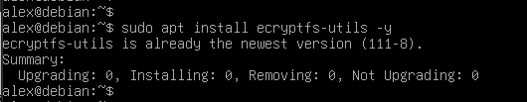
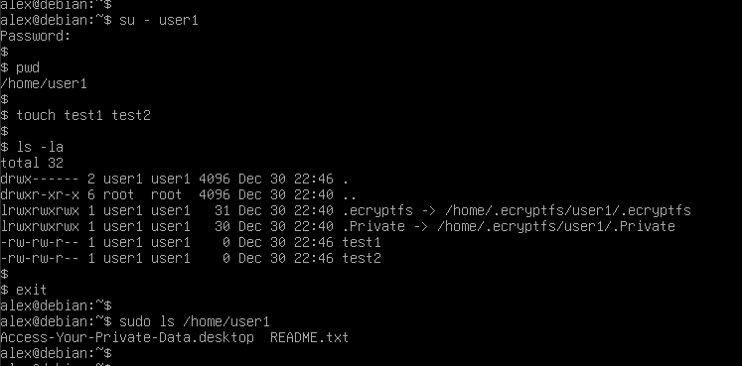

8. Настроена система на отслеживание изменений файлов внутри папки Documents.
sudo apt install auditd
sudo auditctl -w /home/$USER/Desktop/Documents -p war -k documents_monitor

Проверка:
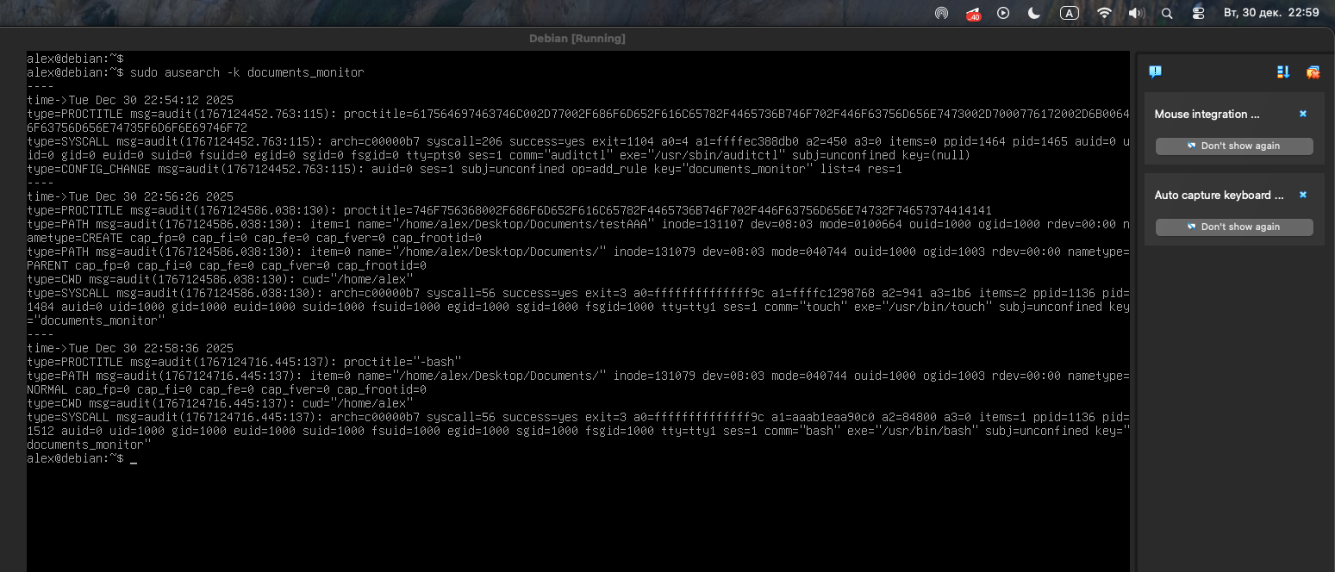

9. Ограничено подключение к виртуальной машине, разрешен доступ только через протокол SSH.
sudo apt install ufw
sudo ufw default deny incoming
sudo ufw default allow outgoing
sudo ufw allow ssh

Проверка:
sudo ufw status verbose
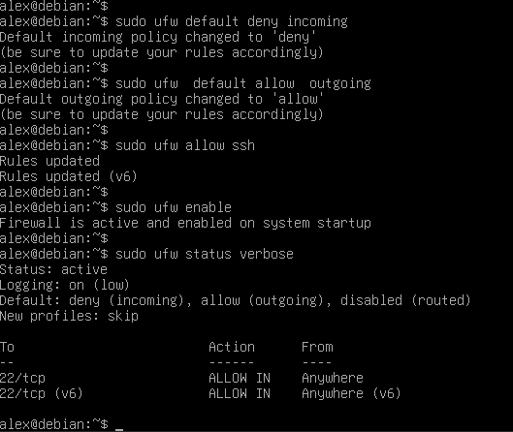

Возможный вариант конфигурации через iptables.

